1- Lo primero que tenemos que hacer es crear una carpeta la cual podamos subir nuestros proyectos y nuestras actividades para registrarlas en nuestro repositorio de GIT HUB

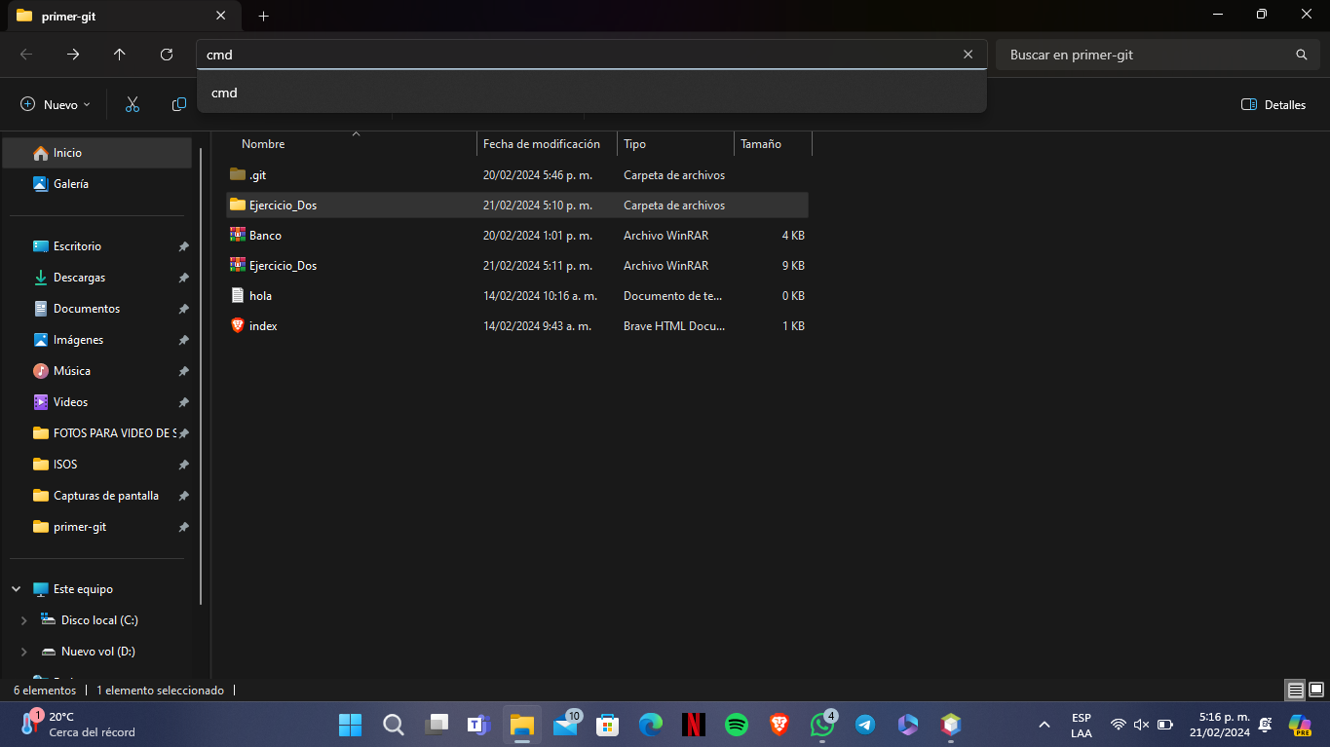

2- Después tenemos que iniciar nuestro GIT y poder empezar a subir nuestros archivos con nuestro comando **(GIT INIT).**

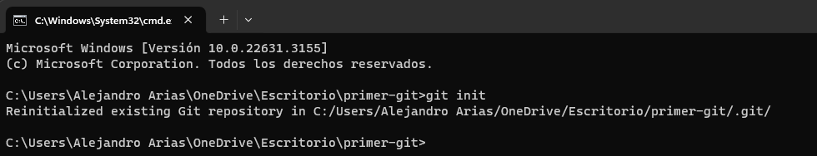

3- tenemos que verificar si tenemos ya registrada nuestro repositorio con nuestro comando **(GIT REMOTE -V).**

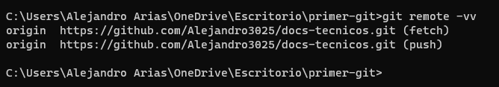

4-lo siguiente es añadir nuestra carpeta o nuestro archivo con el comando (**GIT ADD)** y buscamos nuestra carpeta con la letra **(SHIFT).**

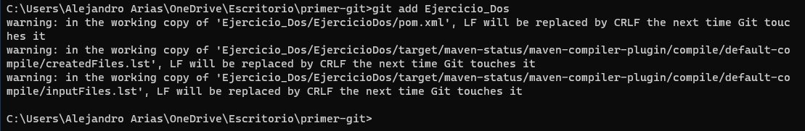

5-despues lo que vamos hacer es agregar un comentario y confirmar nuestro documento con nuestro comando **(GIT COMMIT -M “mensaje”).**

